ACTIVIDAD 5: corrigiendo errores de tabulaciones y sangrado

En python el sangrado de un bloque de instrucciones, por ejemplo de un condicional o una estructura de repetición, puede darnos problemas si mezclamos tabuladores y espacios. En esta actividad vamos a aprender a resolver este tipo de errores.

1) Primero visualiza esta video explicación que detalla como solucionar estos dos errores:

TabError: inconsistent use of tabs and spaces in indentation

IndentationError: unindent does not match any outer indentation level

1. Después, descarga estos dos archivos de código; [comparando_numeros.py](https://educacionadistancia.juntadeandalucia.es/adultos/pluginfile.php/1002445/mod_assign/intro/conditional3_comparando_numeros_tab-error.py) y [contando_vocales.py](https://educacionadistancia.juntadeandalucia.es/adultos/pluginfile.php/1002445/mod_assign/intro/for_contando_vocales_tab-error.py):
2. Ejecútalos desde Geany o VS Code y observa los errores que aparecen.

b) Resuélvelos con las indicaciones del videotutorial.

1. Entrega los dos archivos corregidos, sin errores, como adjunto a esta actividad.

[comparando_numeros.py](https://educacionadistancia.juntadeandalucia.es/adultos/pluginfile.php/1002445/mod_assign/intro/conditional3_comparando_numeros_tab-error.py)

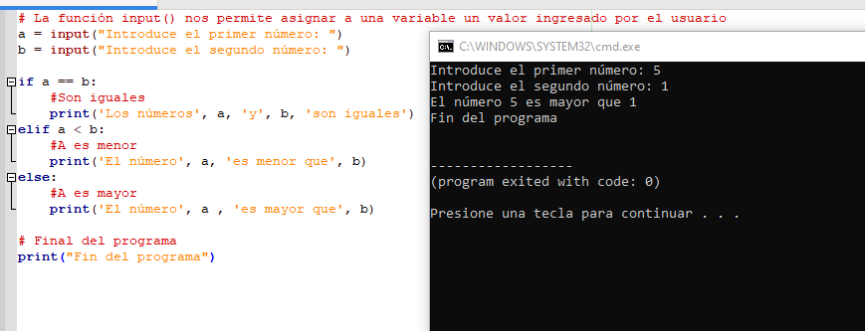

[contando_vocales.py](https://educacionadistancia.juntadeandalucia.es/adultos/pluginfile.php/1002445/mod_assign/intro/for_contando_vocales_tab-error.py)

